政策コンペ「持続可能な社会の形成」のために・・

　　　　　　　　　　　　　　　　　　　　　　　　　　　　　　　　　　　　　　　　　　H21.11.1

社会文化科学研究科　Ｍ２　猿渡寛良　寺本伸子　濱田大造　Ｍ１　柳田紀代子

**テーマ：「一人ひとりが主役のむらづくり」**

**～お互いさまのむらづくりを目指して～**

**はじめに**　私たちは、大学院のプロジェクト研究及び「山間地の集落機能維持システム構築のための政策研究会」活動の一環として、今回、五木村をフィールドに調査を行った。５月から、「五木の民俗」「川辺川ダムと五木村」「五木学術調査」をはじめとする多くの文献を読み解くことから始まったこの研究は、8月16日の予備調査、9月18～20日の2泊3日の合宿調査、五木村役場や関係機関、県川辺川ダム総合対策課への聞取調査をもって分析を行い、この政策提案に至った。

私たちのチームは全員が社会人であるが、その経験を生かし「五木村民の生活やコミュニティ」に着目し、調査を進めていった。五木村は、全国あるいは県内の過疎地と同様、人口減少しているが、ダム基本計画が決まった時点から、急激なカーブを描くなどダム問題により過疎化に拍車がかかったのは間違いのない事実である。一方、ニュータウンと見まがうばかりの頭地代替地、生活関連施設の集積度、人口に比べ、立派な道路や道の駅や温泉センターなどの施設、それでも今なお止まらない人口減・・。ダムに翻弄された年月の長さが「五木のコミュニティ」の問題を見えにくくしている状況が確かにあった。

今回、私たちは、ダム問題を一旦置いて、五木村の生活の課題やコミュニティについて調査を行った。今回の調査により導き出された課題は、五木村の地理的な位置や歴史とも深く関わるものであり、もちろん、ダム問題の影響も否定はできない。

調査を通じ出会った五木の方々の笑顔、五木の子守唄に代表される連綿と続く歴史、そして日本一の水質を誇る清流川辺川、それらを大切に引き継いでいくために、五木のコミュニティの再生策を提案していきたい。

**１　提　案**  
テーマ

「一人ひとりが主役のむらづくり」～お互いさまのむらづくりを目指して～

目標

五木村民が住み慣れた村で最後まで自分らしく暮らしていくためには、自助・共助・公助のバランスのとれた社会が必要である。

一人ひとりが得意なことを生かすことで、まず本人が輝き、集落が元気になり、最終的には、村民同士が「お互いさまですから」と言い合える共に支え合う社会を創っていく。

【自助】自分の責任で、自分自身が行うこと。

【共助】自分だけでは解決や行うことが困難なことについて、周囲や地域が協力して行うこと。

【公助】個人や周囲、地域あるいは民間の力では解決できないことについて、公共（公的機関）が行うこと。

**２　現状の分析と課題**

**＜調査方法＞**

　平成２１年９月１８～２０日、五木村の７集落（頭地、宮園、平沢津、野の脇、九折瀬、下谷、白岩戸）の区長及び住民の方々３１世帯に対し直接面談し聞き取り調査をおこなった。データについては、生活関連に絞って報告したい。

**＜調査結果＞**

**○回答世帯の属性**

調査を行った３１世帯では家族３名で暮らしている世帯が一番多かった。又、家族の構成員の年齢は７０代を中心として５０～８０代が多かった（図１～２参照）。



**○集落外の家族からの生活支援**

３１世帯の中で、集落外に住んでいる家族から月１回以上生活支援を受けている世帯は、１２戸（３８％）と多く、集落外に住んでいる６８名の親戚の中で、五木村の他集落、相良村、人吉市、熊本市、城南町、八代市に住んでいる１８名（２６％）が住民の生活を支えている（表４、図３参照）。



図３　集落外の家族から生活を支援される世帯

年２回未満

19%

月１回

16%

頻繁

6%

週２～４

10%

月２～４回

6%

年３～６回

13%

不明

30%

頻繁

週２～４

月２～４回

月１回

年３～６回

年２回未満

不明

**○集落での交流**

お堂祭りは各集落で行われていたが開催が１回と少ない集落もあり、村が補助する祭り以外は簡素に行われているようだ。（表１１参照）

　現在も、６集落で月１回の常会が開催されているが、高齢化が進んだ１集落では、無線がつながっており情報伝達が可能であると、常会は年２～３回の開催になっている。（表１２参照）

　高齢化や住民の減少により、老人会、消防団は他集落と連携し活動を行っている（表１４、１５参照）。他集落との共同作業が無いか尋ねると、野の脇集落で山仕事、白岩戸集落で運動会、盆踊りが行われるとのことであった（表１７参照）。又、婦人会、PTAの集落を越えた活動については、聞くことができなかったが学校の統合もあるので集落を越えた活動の母体として期待がもてそうである。



**○交通関係**

**①集落外への行き先、用件、頻度、交通手段**

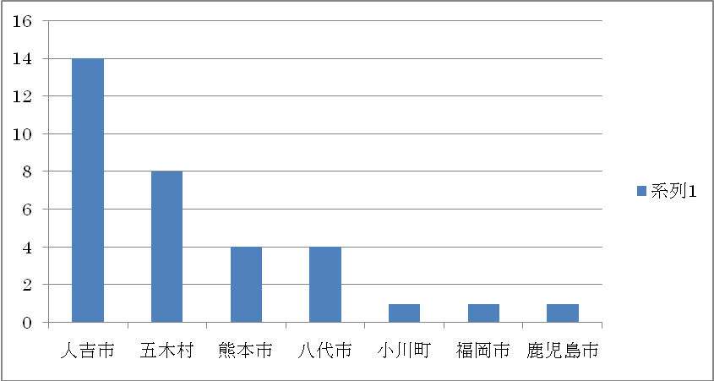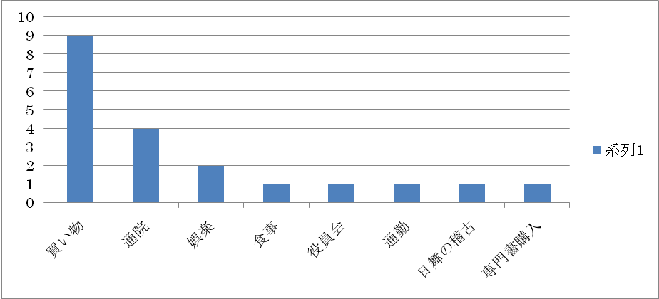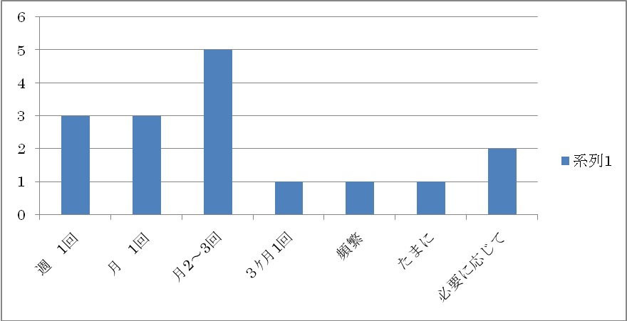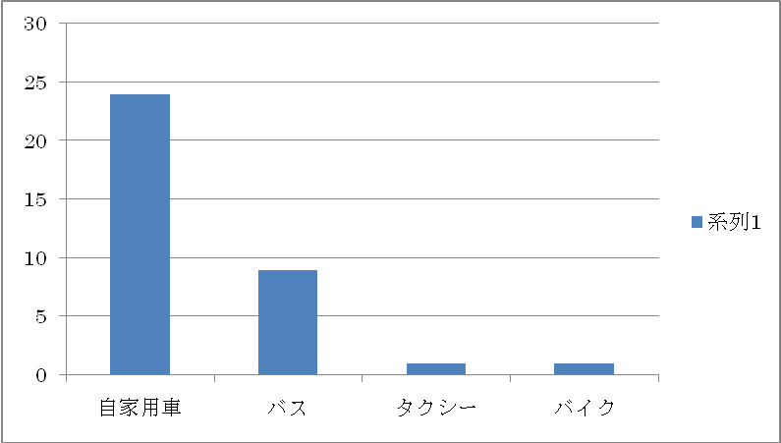

**②医療機関・福祉機関への行き先、頻度、交通手段**

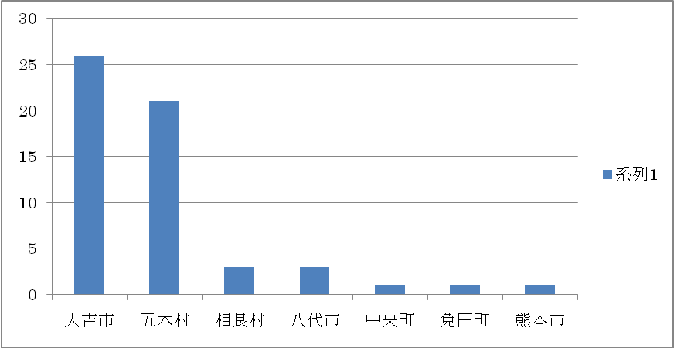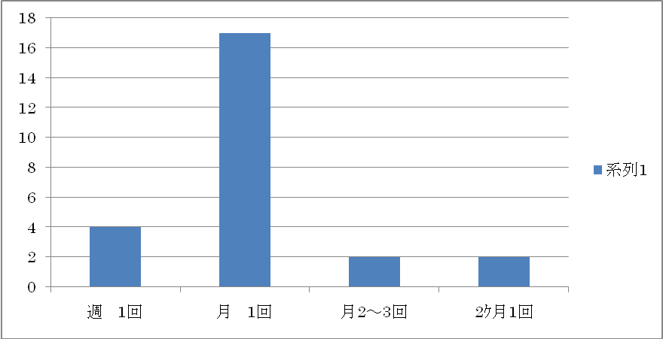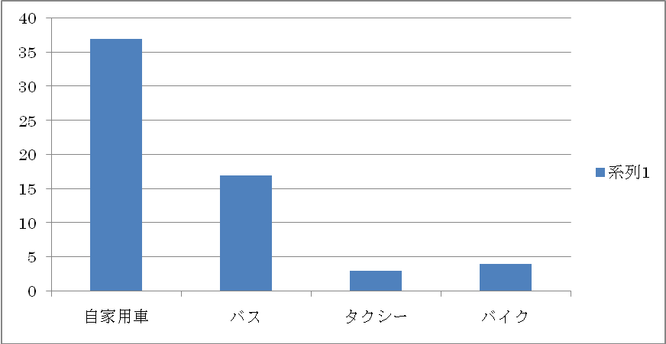

**③買い物の行き先、頻度、交通手段**

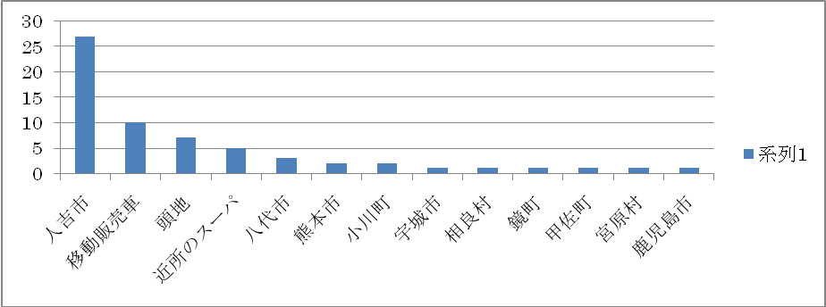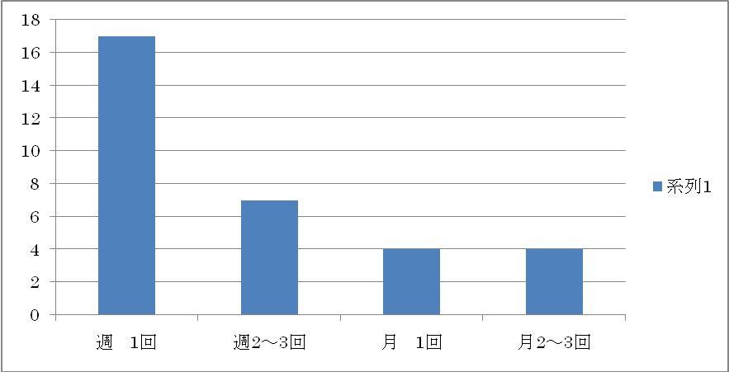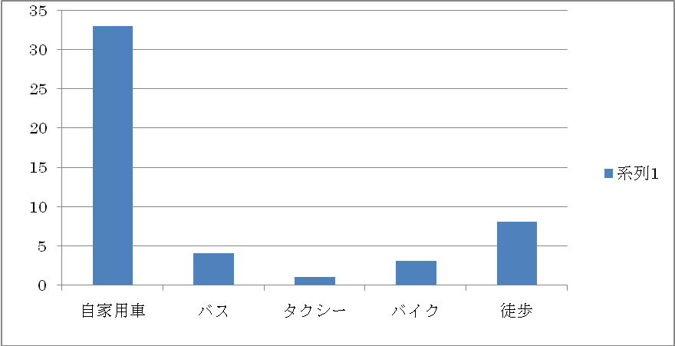

＜現状と課題＞

○人吉市との結びつきが強い。

　買い物、通院、娯楽等で、頻繁に人吉市を訪れているが、満足していることが伺える。

○熊本市、宇城市、八代市を含めた圏域への移動が、月1回程度行われている。

○買い物は、週１回程度人吉市で行われているケースが多い。

　移動販売車の利用もされている。

○巡回バスが今年から運行されている、１日１往復の運行である。

　スクールバス混乗は、４コース、巡回バスはスクールバスが通らない地区中心に３コースの実績がある。

利用状況は1月から７月までの利用状況を見ると、１月は、迎え１９名、送り１６名が、7月は迎え６９名、送り５３名と利用者が増加し、総利用者数は７ケ月で６２９名と村民に徐々に定着してきているのが伺える。潜在的な利用者の掘り起こしが必要である。

○交通手段としては、自家用車がほとんどである。

　高齢化するに従って、家族の運転やバス、タクシーの利用と変わっている。

現在は、８０歳過ぎの高齢者でも、自家用車の運転を行っているが、数年後は、運転ができなくなる可能性が高い。そのため、今後は、近所で乗り合わせできるような共助の精神が求められている。将来的には、乗り合いタクシーの導入も検討課題にあがってくるのではないかと思われる。

**○現在の楽しみ**



現在の楽しみを聞くと、複数の答えが返ってきた。内容は、飲み方、グランドゴルフなどの他者との交流や畑仕事、魚釣り、木工手芸などの趣味、旅行、買い物などの外出などである。（図５参照）

**○集落・村への誇り**

地元のおすすめ品を尋ねると、加工品は山ウニ豆腐、蒟蒻、饅頭など、農産物は茶、椎茸、栗など、おすすめ景勝地は紅葉、滝、大銀杏、福寿草などの回答が得られ、自分の住んでる地域への自負心が感じられた。

**○居住の意思**



　「現在住んでいる所から移り住みたいか？」

との質問に対し、８９％の方から「五木村で

暮らしたい」との回答を得た。（図４参照）

**３　総合的に見た現状と課題**

**＜生活と交通＞**

買い物などの生活関連施設や保健・医療・福祉の公的サービスについては五木村内のみでは不足しているが、人吉、八代圏域まで含めて考えると概ね満たされており、住民の方々も満足度が高い。車を所有していないあるいは高齢で運転ができない方向けの交通機関については、今年から巡回バスやスクールバスの混乗が始まっており、評価が高い。

**＜日々の生きがい＞**

グラウンドゴルフやゲートボールを楽しみにしているおり、他に、畑作業や自分で漬け物を漬けたり、木工品を作ったり、帽子や洋服をつくったりと自慢のものを持っている。

**＜集落への愛着＞**

ずっと今の地に住み続けたいとの気持ちが強く、集落への愛着や集落の人たちとのつき合い、交流を大切にしていることが伺える。しかし、他の集落との交流や共同作業については調査からは伺えなかった。

**＜自助について＞**

「自助」の点で言えば、狭いながらも自分の畑で自給自足の生活を行い、病院やスーパーも自分の車や子どもたちの車で行き、スクールバスの混乗にも感謝の気持ちの忘れない村民の方々に接すると十分に自律し、矜持を保たれている。

例えば：巡回バスの本数が増えた方がいいですかとの問いにこれ以上望むとバチがあたる。

　　　　：自宅が大きな道路から離れているので、郵便ポストを大きな道路沿いに設置し毎日取りに行く。

　　　　　：バス停まで徒歩４０分くらいかかるが近所の人に乗せてもらうのは気の毒なので、歩いて行くのは当然です。

**＜公助について＞**

「公助」の点で言えば、頭地に集積した生活関連施設（役場、診療所、保健福祉総合センター、駐在所、商工会、JA、物産館、温泉センター、交流センター、保育所、小中高校など）や道路、五木村と県で今年「ふるさと五木村づくり計画」を策定されたが、新たな試みも始まっている。スクールバスの混乗（診療所やお出かけに無料で利用できる）、野菜の個別集荷（集落で言えば週1回回ってくる）、村内８箇所の拠点施設で送迎つきのげんぞう会（健康体操教室）を実施するなど充実した公的サービスである。

**＜共助について＞**

「共助」の点で言えば、集落内の繋がりは強いことが感じられるが、自律心が強く迷惑をかけたくないとの遠慮が感じられる。木場作や山仕事が多く、水田地帯のような共同作業が少なかったというのも一因かもしれない。今は自分たちで何とか生活できているが、数年後、更に高齢化が進んでいくと、巡回バスにも乗れないことも予想される。

道の駅の物産館については、五木産の物は１割程度しかなく、今年度から巡回して青果を集荷することを始めているが、参加する方は７件に留まっている。これは、一定量求められることの負担感や換金への抵抗があるようである。

各集落では、月に１回程度の常会は実施されているが、お堂祭りや太鼓踊りなどの伝統行事は年々担い手が減ってきており、集落の歴史や伝統が失われる怖れがある。

村全体で見ると、住民の方々の生活も頭地頼りというよりも子どもや親戚が多く住む人吉市、八代市、熊本市に向けられていることが感じられた。

「ふるさと五木村づくり計画」の中で、村民総認知症サポーター養成やシルバー人材センター支援事業などのひとづくり事業が始まったところであり、村民総参加のきざしが見え始めている。

**４　政策提案**

**＜提案の概要＞**

生活の「共助」に着目し、個人レベル、集落レベル、村レベルでの「共助」を強くする取り組みを提案したい。村民お一人おひとりが、昔から持っている技や知恵、負担にならない自分ができることを宣言し、むらづくりに参加していただくことで、村民の仲間意識の醸成、集落単位での助け合いの気持ちの醸成、村全体で顔見知りになり、最終的には、村民の方が、「な～ん。お互いさまだけん遠慮せんで言いなっせ」と言い合える社会、自然とお互いが支え合える社会を目指す。

ここでは、個人レベルでできること、集落レベル、村全体レベルでできることをそれぞれで提案したい。

　それぞれのレベルでの取り組みをプロジェクトとして提示し、その具体的事業の内容、期待できるや効果、取り組む上での問題点などについて記載していく。

**＜提案プロジェクトⅠ＞**

**「ちょこっとやってみようキャンペーン」**

～道の駅の物産館に、自分の自慢のものを出品する～

**＜具体的内容＞**

物産や自分の作品を道の駅の物産館に出すことへの抵抗のひとつに、「わたしが作ったものなんて・・」という謙虚な気持ちや量的にたくさん出さなければという負担感があることが挙げられる。そこで、まずは、一品出品することを体験していただく。更に、出品しやすいように、次のような取り組みも併せて行う。

**◎特設「五木のちょこっとコーナー」**

物産館の一画に仕切りをしたコーナーを設置し、農家でない、またプロではない方の製品、作品と明示し、多少不揃いでも販売を行う。

**◎「五木のちょこっと」統一ブランド戦略**

プロではないことの統一マークを張り、制作者の写真やちょこっと説明をつける

例えば：「鶴喜さんのだんだん畑で取れたタマネギ」

「アサエさんのおばあちゃん直伝の手作りおはぎ」

「次郎さんは子どもの頃からの手先が器用でした：手作りの花瓶」

など、ちょこっと説明をつけることで、観光客に付加価値を感じていただき売り上げを伸ばす。

**◎「一品だけでも喜んで伺います」運動＆「ジュニア集荷ヘルパー」**

　　　　今年から、五木村では、村内を３コースに分けて集荷を行っている。そこで、キャンペーン期間中、集荷の方には、「一品だけでも喜んで伺います」運動を徹底していただく。

　　　　また、村内の子ども達全員に、「ジュニア集荷ヘルパー」を任命し、近所のお年寄りの分を集めてもらう。お年寄りは、子どもが来たら、「一品は出そう」と励みになるし、子ども達は役割意識、愛村心を養うことができる。

　　　　子ども達は、朝から集荷し、そのままスクールバスで学校に。学校では、たくさん集荷した子どもはポイントがたまり、終業式で表彰する。

**＜期待できる効果＞**

* ちょっとした収入もあがり、お年寄りの生きがい、健康づくりにつながり、誇りを持ってもらえる。
* 物産館の売り上げアップ、五木ファンの増加に繋がる。
* 子ども達の愛村心を養うことができる。

という、一石三鳥の取り組みとなる。

**＜事業遂行上の問題点＞**

　予算的には、統一ブランドマーク作成費用、既存の集荷作業に追加する費用等である。この取り組みは、物産振興、高齢者の健康、生きがいづくり、教育委員会と横断的な取り組みになるので、関係機関の連携が不可欠である。

**＜提案プロジェクトⅡ＞**

**「自分の集落をもっと知ろうキャンペーン」**

～それぞれの集落の歴史、資源を見直し皆で共有しよう～

**＜具体的内容＞**

五木村は、集落が点在し、その集落ごとの秘められた歴史、お堂や祭り、料理などの資源が豊富にある。その歴史や資源を知ることで、集落への愛着、誇りを持ち、集落の人たちと話し合う中で、親密度もぐっと増す。

**◎「集落の歴史をまとめてみよう」**

歴史、お堂や祭りについて、集落のお年寄りから、話をきいてまとめる。集落の子ども達だけでなく、村外に住む子どもや孫、「五木ファンクラブ」にも呼びかけ、とりまとめを手伝っていただく。毎月の常会も活用する。

五木村全体としては、「五木の民俗」「川辺川ダムと五木村」「五木村学術調査」が発刊されているが、今回は、各集落ごとにまとめていく試みである

**◎「集落のマーク、看板」を立てよう**

それぞれの集落のことがよくわかったところで、集落にあったマークを作成し、看板を立てていく。自分の集落に愛着を感じていただくのと同時に、村外の人にも気になる集落巡りを楽しんでもらえる。

**◎「集落の語り部」になろう**

得意分野や詳しい分野を集落のお堂や川のたもとや公園、集会所などで、語っていただく。集落の歴史はもちろん、「鮎つりの語り部」「おまじないの語り部」「薬草の語り部」「郷土料理の語り部」といろいろなバージョンでのお願いができそうである。

内容によっては、小学校の社会科見学に対応し、例えば、環境関係をテーマとし、水俣の「水俣の語り部」と連携したり、川との共生をテーマに八代市東陽町の石匠館とからめた商品化も可能になると思われる。

**◎「集落応援団」を結成しよう**

それぞれの村民には村外に暮らす家族がいる。人吉市や八代市に住む家族も多いが、頻繁に五木村に帰って来ている。村外に住む家族も小さい頃は五木村に住んでおり、ある程度顔見知りである。

まずは、常会に年に１回は村外の家族も参加することから始める。また、「集落応援団」を結成し、たまには、村外家族も一緒に地域の行事に参加したり、帰省する際には自分の家だけでなく、近所にごきげん伺いすることで、集落での互いに助け合いの気持ちを育てていく。緊急時の連絡先を互いに交換し、集落皆で支え合う雰囲気づくりを行う。

**＜期待できる効果＞**

* 集落の方々の集落への愛着が湧き、歴史を思い出すことで、お年寄りの生きがい、健康づくりにつながり、誇りを持ってもらえる。
* 観光客の増加、五木ファンの増加に繋がる。
* 子ども達の愛村心を養うことができる。
* 集落外との繋がりも実感でき、離れたところから心配する家族の団結も強まる。

という、一石四鳥の取り組みとなる。

**＜事業遂行上の問題点＞**

　　　予算的には、看板設置費、集落歴史編纂作業費等である。

この取り組みは、集落の人に話を聞き、まとめる作業のため、ある程度のノウハウが必要となる。一番の問題は、高齢化が進む各集落で、編纂作業をするパワーがあるかということである。

「五木ファンクラブ」や県内各大学やNPO法人など、村外のパワーを借りることも考えられる。

**＜提案プロジェクトⅢ＞**

**「五木村をもっと好きになるキャンペーン」**

～自分の集落だけでなく、他の集落とも知り合いになろう～

**＜具体的内容＞**

集落が点在しているが、集落内で完結しない事柄については、様々な機能が集約された頭地よりも、思いの外、人吉市や八代市を生活圏にしている人が多い。集落間の交流はあまり行われていないようすである。

　そこで、集落間の交流や五木村全体での交流を行い、村民としての一体感、愛村心を醸成する。

**◎「五木村まるごと図鑑」をつくろう。**

　　　ⅠやⅡの取り組みで、村民の方の得意なことや集落ごとの歴史や資源も明らかになる。そこで、各集落や村民ひとりひとりを紹介した図鑑を作成する（アルバムのようなもの）

これまで、顔は知っていたけど、得意なことや困っていることは知らなかった人同士が話をするきっかけや他の集落に遊びに行きたくなる。

また、「鮎釣りを体験したい」「おまじないを受けたい」「炭焼きを体験したい」などなどの観光客向けにもこの図鑑からコーディネートが可能になる。

**◎年に一度は大集会をしよう！**

年に一度、五木小中学校の体育館に全村民が一堂に会し、集会を行う。集落ごとの出し物をしたり、それぞれ自慢の郷土料理を持ち寄り一緒に食事をしたりする。

全村民顔見知りの関係を築く。

**＜期待できる効果＞**

* 子どもからお年寄りまで五木村に愛着が湧き、住民同士の繋がりを持ってもらえる。
* 五木村外へのアピール効果は大きき、観光客の増加、五木ファンの増加、物産の売り上げと地域経済の活性化に繋がる。
* この取り組みは、個人、集落レベルの取り組みの集大成となる。

という、一石三鳥の取り組みとなる。

**＜事業遂行上の問題点＞**

予算的には、図鑑作成費、集会費用等である。

一番の問題は、村民のパワーをどう結集するとかということである。

「五木ファンクラブ」や県内各大学やNPO法人など、村外のパワーを借りることも考えられる。

**おわりに**

五木村村民と接すると、村民は自立心・独立心が旺盛で、行政に対しては、そんなに多くを望んでないことが分かる。村民は、村にできた診療所をありがたく思い、巡回バスやスクールバスをありがたく思い、自然の恵みに感謝し、村民同士の絆を大切にし、隣近所で助け合い、昔ながらの自然を慈しみ、自然と共生して生きていることが分かる。  
  
　そして、都会の生活に慣れた私達は、そこに慎ましい日本人の姿を感じるのである。だから、村民と接すると、ほぼすべての事柄に、なにがしらの感動を覚える。  
  
　そんな慎ましい村民が住む五木村は、ダムに翻弄され続けてきた。このことは現在進行中のことでもある。だから、なんとしても、五木村が五木村であり続けることが可能な政策の立案が急がれるのである。今回の私達の提案が、五木村振興の一助になれば幸いである。